Композиция 1 класс
«Мой прадед-победитель»
Для работы нам понадобится лист для эскизов, простой карандаш, акварельный лист
А-3 , краски акварельные или гуашь.
Основой любого произведения искусства является композиция, придающая ему единство и цельность. Композиция в изобразительном искусстве связана с необходимостью передать основной замысел, идею произведения наиболее ясно и убедительно. Картины, написанные в разные эпохи, в совершенно различных стилях, поражают наше воображение и надолго запоминаются во многом благодаря четкому композиционному построению.
Тема: Композиционный центр.
Для того, чтобы композиция стала выразительной, она должна иметь композиционный центр, доминанту, которая может состоять из нескольких элементов или одного большого, это может быть свободное пространство - композиционная пауза. Обычно главный элемент композиции сразу бросается в глаза, именно ему, главному, служат все другие второстепенные элементы, оттеняя, выделяя или направляя взгляд при рассматривании произведения.
Варианты организации композиционного центра :
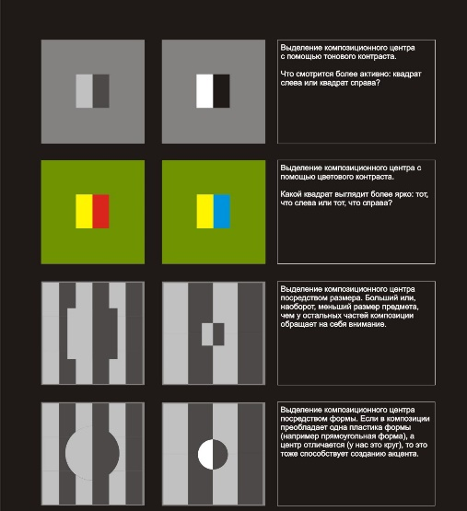
Выделение с помощью тонового контраста.
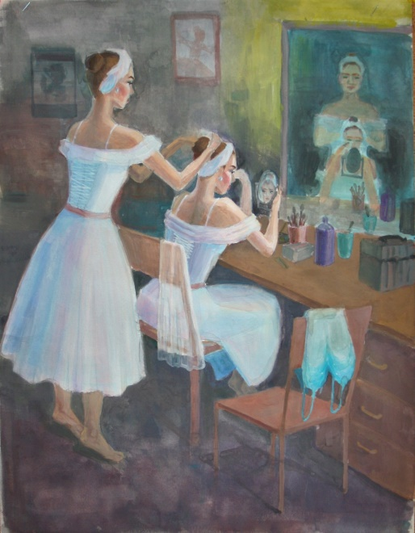

Акцент с помощью цветового контраста.

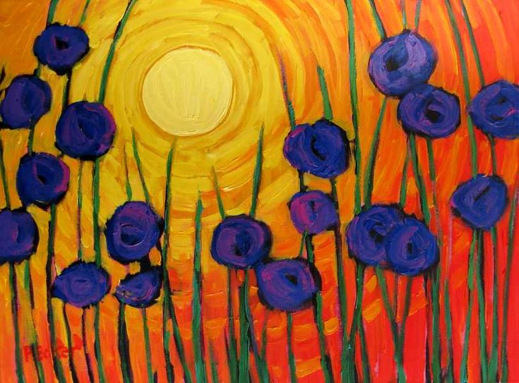

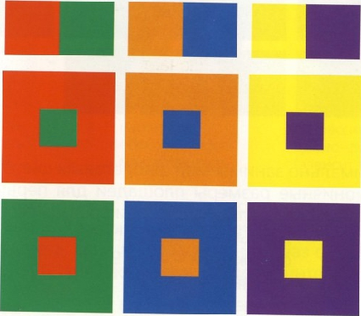

Выделение посредством размера и формы силуэта.

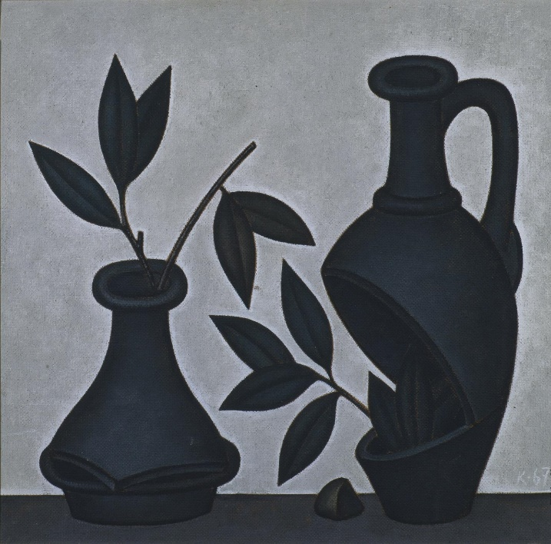

Выделение композиционного центра посредством обобщения и детализации.
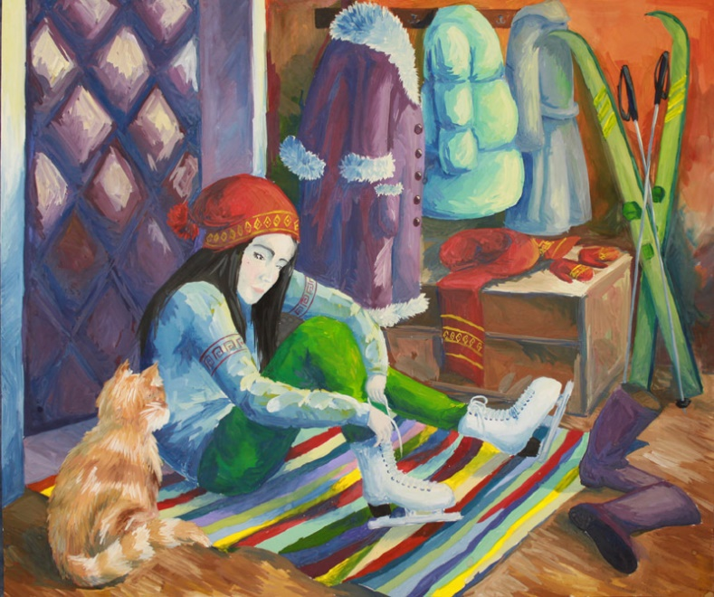
Компазиция на 6 часов
10 апреля сделать эскиз, рисунок карандашом формат А-3;
11 апреля работа в цвете.
